Всероссийский конкурс юных исследователей окружающей среды
Секция: Зоология и экология беспозвоночных животных

Сапронова Вера Владимировна
Видовой состав наземных моллюсков окрестностей Байкальского заповедника и его биотопическая приуроченность
МБУДО «Созвездие», р.п. Кольцово, Новосибирская область, 8 класс

Научный руководитель: Рюкбейль Дмитрий Александрович
Должность: Педагог дополнительного образования
Место работы: Муниципальное бюджетное учреждение дополнительного образования «Центр образования и творчества «Созвездие»

Кольцово, 2018

Содержание

Введение 3
Литературный обзор 3
Методика 4
Результаты и итоги исследований 5
Описание мест проведения исследований 5
Видовой состав моллюсков 7
Влияние биотопа на видовой состав и численность наземных моллюсков 7
Заключение и выводы 9
Библиографический список 10

Введение

На сегодняшний день видовой состав наземных моллюсков на территории Байкальского заповедника и его окрестностей остается малоизученным. Этот факт, а также то, что наземные моллюски играют значительную роль в экосистемах, определяют высокую степень актуальности исследований видового состава и особенностей распространения наземных моллюсков на указанной территории.
Цель исследования: установить видовой состав наземных моллюсков окрестностей Байкальского заповедника и его биотопическую приуроченность.
Задачи исследования:
- В окрестностях Байкальского заповедника определить участки для проведения исследований с учетом различных биотопов;
- Заложить на выбранных участках учетные площадки для проведения исследований;
- Собрать все виды моллюсков с каждой учетной площадки;
- Определить виды собранных моллюсков;
- Оценить влияние биотопа на видовой состав моллюсков;

Литературный обзор

Помимо собственной работы автора, выполненной в 2017 году [1] анализ доступных литературных источников по тематике настоящего исследования позволил установить еще два более ранних исследования, которые проводились Международной байкальской школой в 2014 году [2] и Бизиной Дариной также в 2014 году [3].
Виды, найденные всеми тремя авторами, представлены в таблице ниже.

Таблица 1. Список видов наземных моллюсков, установленных по материалам различных исследований

№ п/п | Название вида | БМШ (2014) | Бизина Д. (2014) | Сапронова В. (2016)
1 | Cochlicopa lubriсa (Mull.) | + | - | -
2 | Vallonia enniensis Gredler | + | - | -
3 | Vallonia costata (Mull.) | + | - | -
4 | Discus ruderatus (Stud.) | + | - | -
5 | Perpolita sp. | + | - | -
6 | Euconulus fulvus (Mull.) | + | - | -
7 | Deroceras agreste (L.) | + | + | -
8 | Fruticicola schrencki (Midd.) | + | - | -
9 | Succinea putris (Linnaeus) | + | + | +
10 | Succinella oblonga (Draparnaud) | + | + | +
11 | Vallonia pulchella (Müll.) | + | - | -
12 | Vallonia costata (Mull.) | + | - | -
13 | Vertigo pygmaea (Draparnaud) | + | - | -
14 | Columella edentula (Draparnaud) | + | + | -
15 | Discus ruderatus (Stud.) | + | - | -
16 | Perpolita petronella (L. Pfr.) | + | - | -
17 | Fruticicola schrencki (Midd.) | + | - | -
18 | Fruticicola transbaicalia transbaicalia (Schileyko) | + | - | -
19 | Chilanodon gerstfeldti (W. Dybowski) | + | - | -
20 | Stygius stuxbergi (Westerlund) | + | - | -
21 | Zonitoides nitidus | - | + | +

Как видно из представленной выше таблицы, всего в окрестностях Байкальского заповедника был найден 21 вид наземных моллюсков. Наибольшее количество видов моллюсков было найдено Байкальской школой.

Методика

Данные исследования проводились во время экспедиции на озеро Байкал, в 2017 году с 28 июля по 20 августа на территории кемпинга Международной байкальской школы (рисунок 1).

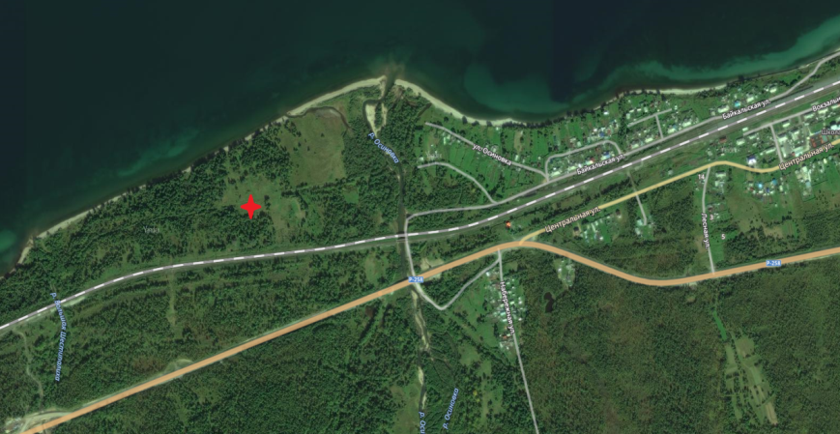
Рис.1 Местоположение кемпинга Международной байкальской школы

С целью обнаружения максимального числа видов наземных моллюсков, было выбрано 5 разных биотопов, это: лесной массив на берегу озера, лесной берег реки Осиновка, луг у болота, участок с деревьями в п. Танхой (около гостиницы на улице Пионерской) и лесной участок, расположенный недалеко от Визит-центра Байкальского заповедника, на реке Мишиха. На каждом из участков было заложено по три учетных площадки размером 1х1 метр.
Для того чтобы собрать все виды наземных моллюсков, на каждой учетной площадке вначале внимательно осматривались все растения и деревья, а также верхний слой почвы. Найденные моллюски собирались в контейнер, после чего с данной площадки изымался прямоугольный образец грунта размерами 25x25 см (по длине и ширине) и глубиной 15 см. Далее почвенный образец тщательно разбиралась при хорошем освещении на листе белого поликарбоната и все найденные в нем моллюски также собирались в контейнер.
Для определения вида моллюсков, все собранные моллюски осматривались. На предварительном этапе все моллюски, отличающиеся по размеру, форме и цвету раковины, считались представителями разных видов. Все данные записывались, моллюски фотографировались. Определение видов моллюсков по этим данным осуществлялось в МБУДО «Созвездие» с помощью ресурсов сети Интернет, посвящённых этим животным.
Для оценки влияния биотопа на видовой состав наземных моллюсков, был установлен видовой состав наземных моллюсков для каждого из исследуемых биотопов, а также численность на нем каждого из видов моллюсков. После чего эти данные сравнивались между собой. И на основании этого сравнения устанавливалось влияния биотопа на видовой состав наземных моллюсков.

Результаты и итоги исследований

Описание мест проведения исследований
В результате исследований, было выбрано 5 участков (рисунки 2-4), это: лесной массив на берегу озера, лесной берег реки Осиновка, луг у болота, участок с деревьями в п. Танхой (около Гостиницы на улице Пионерской) и лесной участок, расположенный недалеко от Визит-центра Байкальского заповедника, на реке Мишиха.

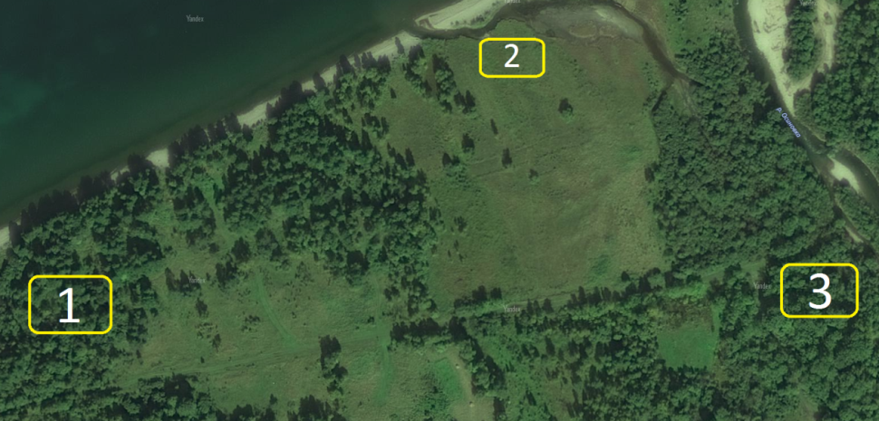
Рис.2. Участки исследований: 1 - лесной массив на берегу озера,
2 - луг у болота, 3 - лесной берег реки Осиновка

На участке №1 из деревьев преобладает сосна кедровая, а также обильно произрастают папоротники и злаки. Также отмечено, что на данном участке имеется множество муравейников рыжих лесных муравьев. Грунт - суглинистая почва.
На участке №2 произрастают лишь злаковые растения, грунт песчаный, с большим количеством камней.
На участке №3 произрастает множество злаковых растений, различные деревья, а также папоротники. Грунт представляет собой суглинистую почву, также как и в лесной местности, однако встречался и песчаный грунт. Кроме того для данного участка также отмечено, что почва имеет повышенную влажность, что скорее всего связано с близким расположением реки.

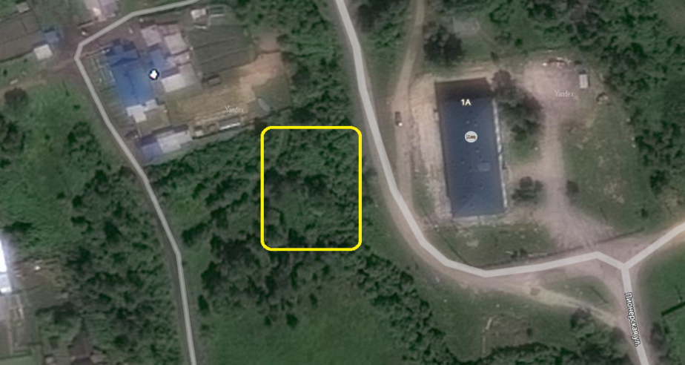
Рис.3 Участки исследований: участок с деревьями в п. Танхой
(около гостиницы на улице Пионерской)

На участке возле гостиницы обильно произрастают злаковые растения и различные деревья. Данный участок граничит с небольшим болотом. Грунт представлен суглинистой почвой, имеющей высокую влажность.

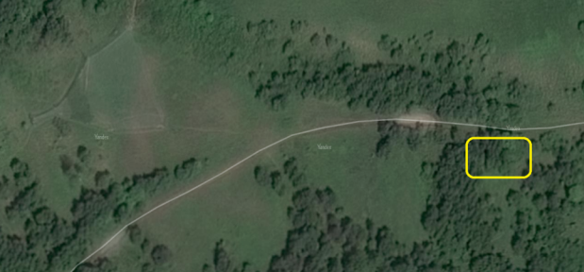
Рис.4. Участки исследований: лесной участок, расположенный недалеко от
Визит-центра Байкальского заповедника, на реке Мишиха

На лесном участке, расположенном недалеко от реки Мишиха обильно произрастают злаки, папоротники, а также деревья. Грунт представлен суглинистую почвой, но в отличие от других участков, у данного участка была более сухая почва.

Видовой состав моллюсков
За время проведения исследований, на выбранных участках было обнаружено 10 видов наземных моллюсков. Это: Cochlicopa lubrica (Кохликопа скользкая), Euconulus fulvus (Кубарик обыкновенный), Perpolita petronella (Лоснюк зеленоватый), Deroceras agreste (Полевой слизень), Fruticicola fruticum (Кустарниковая улитка), Chilanodon gerstfeldti,Vitrina pellucida (Витрина прозрачная), Succinea putris (Янтарка обыкновенная), Succinella oblonga (Янтарка малая), Discus ruderatus (Пупкалик обыкновенный).
Отмечено, что моллюски видов Fruticicola fruticum, Discus ruderatus (Stud.), Vitrina pellucida и Cochlicopa lubriсa (Mull.) находились за всё время проведения исследований лишь один раз. Также отмечено, что в грунте на участке около болота были обнаружены раковины мелких двустворчатых моллюсков, вид которых определить не удалось.
В таблице ниже, представлено сравнение данных по видовому составу наземных моллюсков, найденных автором в окрестностях Байкальского заповедника во время экспедиций 2016 [1] и 2017 годов.

Таблица 2. Сравнение данных по видовому составу моллюсков, найденных автором
№ п/п | Название вида | 2016 год | 2017 год
1 | Cochlicopa lubriсa (Mull.) | - | +
2 | Euconulus fulvus (Mull.) | - | +
3 | Perpolita petronella (L. Pfr.) | - | +
4 | Deroceras agreste (Linnaeus) | - | +
5 | Fruticicola fruticum | - | +
6 | Chilanodon gerstfeldti (W. Dybowski) | - | +
7 | Vitrina pellucida | - | +
8 | Succinea putris (Linnaeus) | + | +
9 | Succinella oblonga | + | +
10 | Discus ruderatus (Stud.) | - | +
11 | Zonitoides nitidus | + | -

Как видно из представленного в таблице материала, в исследованиях 2017 года видовой состав наземных моллюсков, установленных автором, существенно расширен: список пополнился 8 видами. Данный результат был получен за счет расширения зоны исследования (существенно расширена её география) и более качественной методики, включавшей исследование почвенного слоя, что не проводилось при выполнении работы в экспедиции 2016 года.

Влияние биотопа на видовой состав и численность наземных моллюсков
Данные проведенного исследования позволили оценить влияние биотопа на видовой состав и численность, населяющих его наземных моллюсков. Данные представлены на диаграмме (рисунок 5).

Рис. 5. Видовой состав и численность наземных моллюсков по биотопам (цифрами обозначены следующие биотопы: 1- лесной массив на берегу озера; 2 - лесной берег реки Осиновка; 3 - луг у болота; 4 - участок с деревьями в п. Танхой; 5 - лесной участок, расположенный недалеко от Визит-центра Байкальского заповедника, на реке Мишиха)

Как видно из представленной диаграммы, максимальное видовое разнообразие наземных моллюсков (8 видов из 10) встречается в биотопе лесного берега реки Осиновки. Полное же отсутствие наземных моллюсков отмечено для лугового биотопа у болота. Для биотопа лесного массива на берегу озера и биотопа в поселке Танхой отмечено по три вида наземных моллюсков, при этом сам видовой состав совпадает только по одному виду - Perpolita petronella. И наконец, для лесного биотопа в районе Визит-центра Байкальского заповедника, на реке Мишиха отмечен только один вид.
Также полученные данные показывают, что в зависимости от биотопа меняется как видовой состав наземных моллюсков, так и их численность. Большинство видов моллюсков предпочитают определенные биотопы, так виды Cochlicopa lubriсa, Deroceras agreste, Fruticicola fruticum, Discus ruderatus, Vitrina pellucida, Succinea putris и Succinella oblonga были отмечены только в единичных биотопах. Исключение составляют моллюски вида Perpolita petronella, которые присутствовали на всех биотопах кроме луга у болота. Наибольшая численность моллюсков наблюдается на 2 участке, где выделяется два доминантных вида – это Perpolita petronella и Succinea putris, их численность на данном участке составила 32 и 29 штук соответственно. Для 1 и 5 участков доминантным видом является Perpolita petronella (13 и 5 штук соответственно), а для 4 участка - Deroceras agreste (10 штук).

Таким образом, можно утверждать, что большинству видов наземных моллюсков более благоприятны условия обитания в лесу около реки Осиновки.

Заключение и выводы

В результате проведённого исследования было подтверждено обитание в окрестностях Байкальского заповедника наземных моллюсков следующих видов: Cochlicopa lubrica, Euconulus fulvus, Perpolita petronella, Deroceras agreste, Fruticicola fruticum, Chilanodon gerstfeldti, Vitrina pellucida, Succinea putris, Succinella oblonga, Discus ruderatus. Всего – 10 видов.

При изучении влияния биотопа на видовой состав моллюсков, было установлено, что:
- большинство видов моллюсков предпочитают конкретный биотоп и, поэтому, их распределение по территории должно носить локальный характер;
- для каждого биотопа характерны свои доминирующие виды, чаще всего – один;
- наиболее благоприятным по условиям для большинства видов наземных моллюсков является лесной биотоп на берегу реки.

Библиографический список

- Сапронова В.В. Видовое разнообразие и дневная активность наземных моллюсков в районе Туристко–краеведческого комплекса «Омулевый» Байкальского заповедника. (Научный руководитель: Рюкбейль Д. А). – р.п. Кольцово: Научное общество «Биом» МБУДО «Созвездие», 2017. – 12 с.
- Байкальская Международная школа. Почвенные и наземные моллюски южного побережья озера Байкал (окрестности пос. Танхой) – пос. Танхой: Байкальская Международная школа, 2014. – 20 с.
- Бизина Д.В. Видовой состав и закономерности распределения наземных моллюсков береговой зоны реки Дулиха в зависимости от условий их обитания. (Научный руководитель: Рюкбейль Д. А). – р.п. Кольцово: Научное общество «Биом» МБОУ ДОД ЦДТ «Созвездие» ММЦ, 2014. – 16 с.
- Обзор видов для Nesovitrea petronella [Электронный ресурс] // AnimalBase URL: http://www.animalbase.uni-goettingen.de/zooweb/servlet/AnimalBase/home/species?id=2528 (дата обращения: 31.03.2018).

При проведении исследований, моллюски видов Euconulus fulvus и Chilanodon gerstfeldti еще не были определены и ошибочно считались за один, поэтому их численность не разделяется

